Публичное представление
педагогическогоопыта
учителя русского языка и литературы
МОУ «Средняя школа №41»
г. о. Саранск
Куплиновой Ольги Алексеевны

Живёт лишь тот, кто творит.
Р. Ролан

Методическая проблема

Развитие творческих способностей как на уроках русского языка и литературы, так и во внеклассных мероприятиях.

Я, Куплинова Ольга Алексеевна, имею высшее образование, в 1990 г закончила МГПИ имени М. Е. Евсевьева, сразу после окончания института пришла работать в МОУ «СОШ№ 41 », где работаю до настоящего времени.
Нам довелось жить в условиях перехода на Федеральные государственные образовательные стандарты, когда методика обучения в современной нам школе переживает трудный период. Происходит смена образовательной системы: предлагаются иное содержание, иные подходы, иные отношения, иное поведение, иное педагогическоемышление в рамках новых Федеральных государственных стандартов.
Для воплощения в жизнь познавательной и творческой активности школьника в учебный процесс активно применяются современные образовательные технологии, дающие реальные возможности повышать качество образования и уровень обученности , более эффективно использовать учебное время и снижать долю репродуктивной деятельности учащихся. Современные образовательные технологии, в том числе и информационно-коммуникационные, позволяют учителю:
- отработать глубину и прочность знаний, закрепить умения и навыки в различных областях деятельности;
- развивать технологическое мышление, умения самостоятельно планировать учебную и самообразовательную деятельность;
- воспитывать привычки чёткого следования требованиям технологической дисциплины в организации учебных занятий;
- добиваться высоких результатов в обучении учащихся.
Актуальность обусловлена современными требованиями к школьному обучению и направлениями, указанными в президентской инициативе «Наша новая школа». Она заключается в том, что дети должны уметь грамотно говорить, обладать презентационными и ораторскими навыками, уметь активно владеть средствами выразительности устной и письменной речи, мыслить, иметь желание развивать и дальше собственные творческие способности.
Задачи развития общества выдвигают новые, возросшие требования к человеку как главному компоненту производительных сил общества, означая необходимость всестороннего развития самого человека, качественного содержания и количественной отдачи его сил и возможностей. Общество все больше начинает осознавать, что главное его богатство - творческая личность. И воспитать её, т.е. сформировать условия и установку на творчество, с одной стороны, и потребность и побуждение к творчеству, с другой, нельзя без специальных усилий общества, без соответствующегозаказа, направленного на эту всеобъемлющую цель.
Считаю, что одной из первостепенныхзадач остаётся реализация программы эстетического воспитания и развития, которые - в совокупности составляющих их компонентов - являются одним из важнейших средств качественного совершенствования человеческой природы. Эстетическое воспитание как бы пересоздает личность, по-новому структурируя душу и эстетизируя мировоззрение, в то же время становится заключающим звеном, которое окончательно формирует личность. Становясь сам субъектом культуры, человек проявляет при этом себя во всей полноте, многогранности, неповторимости своей индивидуальности. И именно в многообразии личностей и богатстве их творческих способностей и проявлений залог развития общества
Ведущая идея педагогического опыта – состоит в создании условий для развития познавательных интересов и творческих способностей учащихся как на уроках русского языка и литературы, так и во внеклассной работе.
Теоретическую базу опыта можно найти в трудах психологов – Л. С. Выготского, Н. Бердяева, В. М. Теплова, А. Н. Лука, Я. А. Пономарева, В. Д. Шадрикова, Д. Б. Богоявленской, М. Е. Богоявленской, М. А. Холодной и других. Творчество – далеко не новый предмет для изучения.
В своей работе я придерживаюсь многоаспектного подхода к определению творчества: творчество – это и процесс, и продукт деятельности, это и личностное качество, и среда, создающая условия для развития творческих способностей.
По проблеме творческого развития учащихся есть также и педагогические исследования. Их можно найти в трудах И. Я. Лернера, В.А.Сухомлинского, А.Н.Окунева. Так, И. Я. Лернер выделял следующие элементы творческих способностей:
- видение новой проблемы в знакомой ситуации;
- перенос знаний и умений в нестандартную ситуацию;
- видение новых (скрытых) функций известных объектов;
- видение всех взаимосвязей структуры объекта;
- видение альтернативных и вариативных способов решения задачи;
- комбинирование известных способов действий и создание на этой основе нового способа;
- построение принципиально нового способа решения, отличающегося от известных.
Согласно исследованиям учёных, обучение творчеству школьников – это обеспечение их умением осознавать проблему, намеченную учителем, а позднее – формулировать её самому. Это развитие способностей выдвигать гипотезы и соотносить их с условиями задачи, осуществлять поэтапную или итоговую проверку решения несколькими способами; способностей переноса знаний и действий в нестандартную ситуацию или создания нового способа действий.
Уроки русского языка и литературы, пожалуй, как никакие другие, открывают возможности для развития творческих способностей. Стратегическим принципом развивающего обучения русскому языку является принцип развития творческих лингвистических способностей. Он вытекает из объективной закономерности усвоения родного языка, отмеченной ещё А. А. Потебней: «…язык есть средство не выражать готовую мысль, а создавать её». На уроках русского языка необходимо развивать творческую активность учащихся в рамках этого предмета (способствовать сознательному овладению богатством родного языка и развитию речи), а также стимулировать развитие личности ученика и неослабевающее стремление к творчеству.
Литература, пожалуй, один из немногих школьных предметов, который направлен на воспитание души ребенка. Кроме того, предмет «Русская литература» способствует развитию у учащихся творческого воображения, навыков аналитической деятельности, самостоятельности суждений, так как словесное искусство как наиболее духовная область человеческой деятельности обладает огромными воспитательными возможностями: учит читателя эмоциональной восприимчивости и эстетическому вкусу и, в конечном счете, помогает выработке нравственно-жизненной, гражданской позиции.
Ведущая цель моей работы – повышение качества литературно-лингвистического образования в средней школе путем формирования у учащихся качеств творческой личности.
Задачи:
- Проанализировать состояние исследуемой проблемы на современном этапе и определить некоторые возможные пути ее решения в процессе развития творческих способностей учащихся на уроках русского языка и литературы.
- Апробировать на уроках такие технологии обучения, которые предоставят ученику возможность развивать и совершенствовать свои творческие способности.
- Сформулировать основные условия и приемы реализации процесса развития творческих способностей учащихся на уроках русского языка и литературы и на их основе определить содержание предлагаемых комплексных заданий

На современном этапе, на мой взгляд, перед методикой преподавания любого предмета стоит задача взаимодействия новых образовательных технологий с традиционными методами обучения.
Для того чтобы идти в ногу со временем, для того чтобы знания моих учеников соответствовали современным требованиям образования, я использую такие технологии: информационно-компьютерные, технологию уровневой дифференциации, здоровьесберегающие, игровые, проектного обучения.
Использую технологию личностно-ориентированного подхода в обучении, так как приходится работать одновременно с учащимися, отличающимися по подготовке, особенностям мыслительной деятельности, типам памяти, умению учиться. Использую следующие виды заданий: с наличием образца выполнения, со вспомогательными вопросами; с инструкциями; с применением классификации (предлагается самостоятельно составить схему или таблицу).
Применение данной технологии обеспечивает эффективный характер деятельности каждого учащегося, предоставляет возможность оказать школьникам оперативную помощь на любом этапе урока.
Большой интерес для меня представляет проектная технология, потому что она направлена на творческую самореализацию личности, развитие ее возможностей, мышления. Участвуя в проекте, школьники реализовывают свои творческие возможности. Навыки и умения, полученные во время создания проекта, развивают деловые качества, которые в дальнейшем помогут стать им успешными в жизни и уверенными в себе людьми, быть духовно полноценными творческими личностями. Для меня метод проектов привлекателен тем, что, возлагая на себя роль организатора познавательной, поисковой, творческой деятельности учащихся, я обогащаю свой потенциал, постоянно нахожусь в творческом поиске.
Практикую как на уроках литературы, так и на уроках языка исследовательские работы. Так в 9-м классе при изучении темы «Бессоюзные сложные предложения» ряд высокомотивированных учащихся получили задания проанализировать тексты художественных произведений и в творческом виде представить результаты своего труда.
При подготовке и проведении уроков стараюсь использовать все возможности личностно ориентированного и компетентностно ориентированного подходов, которые базируются на принципах самоактуализации, индивидуализации, субъектности, выбора, творчества и успеха, доверия и поддержки. Актуализация субъектного опыта учащихся – один из необходимых аспектов построения компетентностно ориентированного урока.
Литература направлена, прежде всего, на духовно-нравственное воспитание учащихся. Ведущая идея моего подхода – анализировать проблематику и идейный смысл изучаемого произведения, опираясь на субъективный опыт ребёнка, и на основе рефлексии формировать потребность в самодиагностике, самопознании, самосовершенствовании. Другими словами, познавая литературу, дети имеют возможность познать и оценить самого себя.
В своей работе я стараюсь, чтобы задания носили исследовательский или творческий характер, а дети выполняли бы их индивидуально или в группах.
Виды деятельности, практикуемые мной и формы работы:
- задания, ориентирующие учащихся на поиски разнообразных вариантов выполнения задания.
Такая форма работы позволяет рассматривать те или иные лингвистические явления не однолинейно, не по шаблону, а под разными углами зрения, находить варианты решения одной и той же проблемы.
Например:
Сколько вариантов группировки слов можете вы предложить? Укажите, что лежит в основе группировки.
Сторож, мышь, течь, молодёжь, с пастбищ, река Сож, город Керчь, из училищ, дочь без калош.
- задания исследовательского характера.
Такие задания чаще всего связаны с наблюдением над функционированием изученных средств языка в речи. В процессе такой работы реализуются межпредметные связи, школьники знакомятся с изобразительно – выразительными возможностями тех или иных языковых средств, воспитывается интерес к предмету, формируются навыки самостоятельной работы.
Примеры заданий такого типа.
- Подбор доказательств к данному умозаключению. Например:
Докажите справедливость следующих слов:
«Обособленные определения широко используются в научных определениях, где надо выразить мысль довольно точно и в то же время с максимальной краткостью и чёткостью». (Для выполнения работы необходимо использовать учебники и словари.)
- Формулировка собственных умозаключений на основе собранного материала.
«Секреты креативности»
«Народная примета. Особенности жанра, функциональности и языка
«Прошлое и настоящее буквы Ё»
«Частушка – малый жанр фольклора»)
«Иллюстраторы «Слова о полку Игореве»
Каждый нормальный ребёнок стремится к творческой деятельности. При наличии соответствующей системы творческих работ можно не только формировать навыки связной речи, но и развивать творческие способности.
Например: создание сочинений – миниатюр по образцу.
Чаще всего на уроках русского языка использую не естественные ситуации, а смоделированные на основе заданной установки.
Например:
Представьте себе, что вы работаете вожатым в лагере. Вам необходимо написать несколько писем: маме, другу, ветерану войны (приглашение на торжественную линейку и т.д.)
Широко практикую творческие высказывания, которые ориентируют учащихся на самостоятельное высказывание. Вот несколько тем:
«Есть вещи, которые лучше бы не делать» (Эйнштейн)
«Что бы я хотел получить в наследство?»

Стихи дают радость открытия, помогают пережить высокие чувства, делают нас лучше, красивее, умнее. А можно ли научить писать стихи? Думаю, что нет, ведь для этого нужен талант, необходимо понимать, чувствовать поэзию. Но творческое задание по созданию своих стихов всё же практикую, особенно в 5-6 классах. Детям это очень нравится, каждому хочется почувствовать себя поэтом.
Вот задания для «поэтов»:
Напишите стихотворение по предложенным рифмам:
- ---------------- мышки Две серенькие мышки
---------------- книжки Себе купили книжки
---------------- читать Хотели было почитать
----------------- жевать Но стали грызть их и жевать!

- ____________ тает Снег теперь уж быстро тает,
____________ земли Открывая часть земли.
____________ расцветает Первый ландыш расцветает,
___________ журавли. И летят к нам журавли.

Если эпоха отражается в словах, то сегодняшняя действительность - в заимствованных словах. Как в них разобраться? Пытаемся это сделать вместе с учениками.В последние годы частым гостем на уроках русского языка стала рубрика «Знакомимся с новым словом». Одними из последних «в гостях» были слова: ремейк, ремикс, креатив, коллаж, креатор.
- альманах класса «Лучшие творческие работы»; (5 «Г», 2017 год)
- книжка-малышка «Я расскажу вам о слове…» (5 «Г» класс, 2017 год);
- сценарий ко Дню славянской культуры и письменности (групповые работы);
- сценарий литературно – музыкальной композиции «Жизнь ценится не за длину…»путешествие по есенинским местам
- сценарий Литературно-музыкальной композиции «Эта память – наша совесть … »
- сценарий Литературно-музыкальной композиции «Душой я чист…»
к юбилею Н. Рубцова
- сценарий Дня славянской культуры и письменности
- литературная газета по темам «Направления литературы 20 века» (11 «А» класс, 2013 год);
«Поэты пушкинской поры» (9 «А» 2019 год), защита на уроке (группа)
- «Я памятник воздвиг себе нерукотворный…». Конкурс презентаций о жизни и творчестве А.С. Пушкина (10 «А» класс, 2015 год).
Ребята выступают не только в роли авторов, но и дизайнеров работ.
Применение метода проектов на уроках литературы позволяет мне осваивать новые формы и методы работы и в значительной мере способствует мотивации учащихся к учебной и творческой деятельности, повышает качество знаний, самооценку учащихся, развивает навыки самостоятельного поиска и обработки необходимой информации.
Информационно-коммуникационные технологии не только облегчают доступ к информации, открывают возможности вариативности учебной деятельности, ее индивидуализации и дифференциации, но и позволяют по-новому организовать взаимодействие всех участников обучения, построить образовательную систему, в которой ученик был бы активным и равноправным участником образовательной деятельности.
Внедрение новых информационных технологий в учебный процесс позволяет активизировать процесс обучения, реализовать идеи развивающего обучения, повысить темп урока, увеличить объем самостоятельной работы учащихся.
Уроки с компьютерной и мультимедийной поддержкой помогают разнообразить формы работы, экономить время и использовать в большем объеме информационный материал.
ИКТ использую на следующих этапах:
- при объяснении нового материала – визуализация знаний;
- при закреплении изученного материала;
- при контроле и проверка;
- для самостоятельной работы учащихся.
Положительные результаты внедрения ИКТ: развитие творческих, интеллектуальных, исследовательских способностей учащихся, повышение их активности; интенсивности учебно-воспитательного процесса, приобретение навыков самоорганизации, самостоятельной работы; развитие познавательной деятельности учащихся; повышение интереса к предмету,
Все перечисленные мною технологии импонируют мне тем, что они направлены на развитие творческих способностей детей и помогали мне в реализации методической проблемы. Они позволили существенно повысить результативность учебной деятельности учащихся, активизировать познавательный интерес, привлечь внимание учащихся к изучаемой теме, сделали процесс обучения более эффективным.
Оптимальность и эффективность достигается с помощью использования ИКТ, классических и современных произведений литературы, как предмета изучения.
Практическая значимость заключается в том, что одна из важнейших целей обучения в школе не только дать знания, а научить учиться: вооружать учащихся умениями и навыками работы с книгой, с иными источниками информации, работать самостоятельно и добывать знания и, конечно же, развивать творческие способности детей.
Цель работы – организация преподавания, способствующего повышению эффективности обучения и развитию творческих способностей.
Задачи: используя традиционные и нетрадиционные формы и методы, внеклассную работу, икт, проектную деятельность,
• систематически, целенаправленно развивать у детей подвижность и гибкость мышления;
• стимулировать процессы переключения, поисковой активности;
• учить детей рассуждать, гибко подходить к проблемам, мыслить, самим делать выводы;
• находить новые, оригинальные подходы, красивые решения, чтобы ощутить удовольствие от обучения.
Целенаправленное вовлечение в творческую деятельность, безусловно, даёт положительные результаты:, через включение в активный творческий процесс, обучающийся чувствует себя успешным, он испытывает положительные эмоции, пребывает в гармонии с окружающим миром.
Сегодня, когда от человека требуется умение принимать нестандартные решения, я стараюсь пробудить в детях способность к творчеству – важнейшему, по моему мнению, качеству современного человека.
Перспективность проделанной работы вижу в том, что, раскрывая и развивая способности каждого ученика, воспитывая порядочного и патриотичного человека, личность, я получаю возможность готовить детей к жизни в высокотехнологичном, конкурентном мире. Это вселяет в меня уверенность, что школьное обучение должно быть построено так, чтобы выпускники могли самостоятельно ставить серьёзные цели и достигать их, реализуя свои способности.
Работая над данной проблемой, я пытаюсь противостоять тенденциям нашего времени, в котором приоритетным направлением является потребление, а саморазвитие уходит на задний план. Я считаю, что креативность, субъектность развития - это верный способ интеграции творческих людей.
В своем педагогическом опыте опираюсь на следующие принципы: принцип развивающего обучения, доступности и посильности учебного материала, принцип индивидуализации и дифференциации в условиях коллективной работы.
Своеобразие и новизна предлагаемой для обзора деятельности заключаются в том, что я стараюсь отбиратьсамые эффективные методы и приемы обучения, средства, способствующие активизации мыслительной деятельности школьников и развитию творческого потенциала обучающихся.Я уверена, что каждый из нас является носителем какого – либо таланта, которому необходимо дать возможность раскрыться.А творчество – это процесс создания нового. Заново прочтённое стихотворение, сыгранная в школьном спектакле роль – это творческие акты, это проявления креативной личности, способной мыслить, придумывать и творить, а не действовать слепым инструкциям.
Мыслительную деятельность ребят стимулирую различными средствами и приемами. Использую методы исследовательского характера, дискуссии, познавательные игры, интегрированные уроки с применением мультимедийных технологий.
Полюбившейся формой творчества стали большие общешкольные праздники. Их много. Они действительно становятся событиями в школьной жизни. Радует то, что творчество и креативность здесь присутствуют во всем. Дети, один раз соприкоснувшись с таким видом творчества, уже навсегда «заражаются» этим. А возможности для применения своим талантам здесь огромные.
Результативность применения данного опыта проявляется:
- в том, что заметно повысился интерес к знаниям у большинства учащихся, и это помогает развитию творческого мышления, способствует большей глубине получаемых знаний,лучшему их усвоению, формированию умений и навыков. Работа в этом направлении заметно повышает уровень мотивации и обученности по русскому языку и литературе, а также по другим предметам.
Результатом такого подхода является активное участие обучающихся в школьных и муниципальных олимпиадах, а также конкурсах различного уровня, призовые места, занятые школьниками.
Успехи ребят, безусловно, зависят от профессионализма и заинтересованности учителя, его желания развить и обучить каждого ребёнка, раскрыть в нём, быть может, ещё не проявившиеся таланты и способности.
- в результатах итоговой аттестации в форме ЕГЭ:
Предмет/год | Сдавало человек | Средний балл по предмету | Минимальный балл | Результаты ниже минимума (кол-ов человек) | Выше 80 баллов (кол-во человек) | Учитель
Русский язык  2016-2017 уч. год | 16 | 68 | 51 | 0 | 1 | Куплинова О.А.
Русский язык  2017-2018 уч. год | 27 | 70,33 | 46 | 0 | 7 | Куплинова О.А.

- в результатах итоговой аттестации в форме ГИА:
Предмет | Класс | Форма экзамена | Сдавало человек | Итоги государственной аттестации |  |  |  |  |  |  | Учитель
Русский язык |  |  |  | «5» | «4» | «3» | «2» | % качества | Успеваемость | Средний балл
 | 9 А | ОГЭ | 27 | 12 | 11 | 3 | 1 | 88% | 96% | 31 | Куплинова О.А.

- в участии детей в предметных олимпиадах:
Предметные олимпиады
2015-2016 уч. год. Межрегиональная III Открытая олимпиада школьников по литературе – призёр; (Болдина Кира)
2015-2016 уч. год. – Всероссийская олимпиада школьников по литературе, муниципальный этап, - призёр; (Болдина Кира)
2015-2016 уч. год. – Всероссийская олимпиада школьников по литературе, республиканский этап, - участник; (Болдина Кира)
2016-2017 уч. год - Всероссийская олимпиада школьников по литературе, муниципальный этап, - призёр; (Болдина Кира)
2016-2017 уч. год - Всероссийская олимпиада школьников по русскому языку, муниципальный этап, - призёр; (Дорогова Арина)
2018 -2019 уч. год - Всероссийская олимпиада школьников по литературе, муниципальный этап, - призёр; (Пронина Анфиса)
2019 -2020 уч. год - Всероссийская олимпиада школьников по литературе, муниципальный этап, - призёр; (Быстрова Екатерина)
2019 -2020 уч. год - Всероссийская олимпиада школьников по литературе, муниципальный этап, - призёр; (Пронина Анфиса)
2019 -2020 уч. год - Всероссийская олимпиада школьников по русскому языку, муниципальный этап, - призёр; (Пронина Анфиса)
Муниципальные творческие конкурсы:
2015 - 2016 уч. год – Муниципальный тур конкурса чтецов «Живая классика» - участник, (Пронина Анфиса)
2016-2017 уч. год - Городской конкурс учебно-исследовательских и проектных работ учащихся «С.Д.Эрьзя – скульптор мира», посвящённый 140-летию со дня рождения С.Д. Эрьзи («Малые Эрьзинские чтения»), победитель; (Кузнецова Анна)
2018 -2019 уч. год – Муниципальный тур всероссийского конкурса «Живая классика», участие (Пронина Анфиса)

2018-2019 уч. год – Городской конкурс чтецов среди учеников средних общеобразовательных школ, воспитанников учреждений дополнительного образования «Она взошла, моя звезда…» - участник; (Ильина Екатерина
2018-2019 уч. год – Городской конкурс творческих работ «Мой край – Мордовия моя» - участник; (Баев Алексей)

2019 -2020 уч. год – муниципальный этап Всероссийского конкурса сочинений по теме: «Детство – это огромный край, откуда приходит каждый (А. де Сент-Экзюпири): 70-летие Международного дня защиты детей и 30-летие принятия Конвенции о правах ребенка» - участие (Пронина Анфиса)

Республиканские творческие конкурсы:
2018-2019 уч. год – Конкурс творческих работ «Защитникам Отечества
посвящается», участие (Ильина Екатерина)
2018-2019 уч. год – Межрегиональный конкурс компьютерных
презентаций «Родной язык в моей семье», участие
(Делий Полина и Пронина Анфиса)
Российские конкурсы
2018-2019 уч. год - Всероссийский конкурс исследовательских работ
«Мой прадед», финалист; (Делий Полина)
Всероссийская предметная олимпиада «Олимпус»;
Всероссийская предметная олимпиада «Школьные дни»;
А каковы же трудности? Работа по данной проблеме сложна и трудоёмка, онадаёт посыл к переосмыслению всех знания именно с точки зрения возможностей раскрытия творческих способностей учащихся, она создаёт большое поле для дальнейшей работы и одновременно поглощает всё твоё свободное время, так как творчество – это перманентный процесс.

Список литературы
- Александрова Л.А. Развитие личности школьника в условиях новой образовательной среды. // Образование в современной школе.- 2005.- № 5. - С.53-56.
- Ашевская Л.А. Развитие творческих способностей и личности учащихся. // Русский язык в школе. - 2001. - № 6. - С. 21-25.
- Бернштейн С.М. Психология научного творчества. // «Вопросы психологии»,
№ 3 1965г.
- Богоявленская. Психология творческих способностей. – М.: Академия, 2002
- Винокурова Н.К. Развитие творческих способностей учащихся.- М: Педагогический поиск, 1999.
- Воробьёв Г.Г. Школа будущего начинается сегодня. – М., 1991.
- Гузеев В.В. Методы и организационные формы обучения.- М.:
Народное образование, 2001.
- Жукова, Т.М. Развитие человека есть развитие его способностей. //
Одаренный ребенок.- 2006.- № 1.- С. 46-51
- Ладыженская Т.А. Творческие диктанты. – М., 1963.
- Лук А. Н. Психология творчества – М., 1978.
- Моляко В.А. Психология творческой деятельности. М.
Высшаяшкола, 1978
- Новлянская З. О способностях к литературному творчеству: критерии, истоки, принципы развития. // Искусство в школе. - 1996. - № 4.
- Нечаева Н.В., Роганова З.Н. Экспериментальная программа и материалы по преподаванию русского языка в 5-6 классах. - М., 1996
- Окунев А.А. Спасибо за урок, дети! / Книга для учителя:
Из опыта работы. – М.: Просвещение,1988.
- Основные концепции творчества и одаренности / под ред. Д.Б.Богоявленской. М: Молодая гвардия, 1997
- Российская педагогическая энциклопедия. 2 т. – М., 1999.
- Симановский А.Э. Развитие творческого мышления детей. Популярное
пособие.- Ярославль: Академия развития, 1997.
- Текучев А.В. Методика русского языка в средней школе. – М., 1980.
- Шадриков В.Д. О содержании понятий «способности» и «одаренность».//
Психологический журнал, 4 т., № 5, 1983, с. 38-46.
- Шамардин В.Н. , Тамбовкина Т.И., Суслова Н.П. Школа: от конечного
результата к творческому поиску. – М., 1991.
- Формирование творческих способностей: сущность, условия, эффективность: Сб. науч. Тр. / Свердл. инж. - пед. ин - т. - Свердловск, 1990.
- Хуторской А.В. Развитие одаренности школьников. Методика продуктивного обучения. Пособие для учителя. -М.: Владос,2000
- Хуторской А. В. Дидактическая эвристика. Теория и технология креативного обучения. — М.: Изд-во МГУ, 2003.
- Интернет-энциклопедия «Википедия», статья «Способности»:
- Интернет-энциклопедия «Википедия», статья «Способности»:http://ru.wikipedia.org/wiki/Способности#cite_note-0

Приложение
Сценарий общешкольного мероприятия «Эта память – наша совесть..»
Предварительная подготовка
Конкурс видеоклипов «Поклонимся великим тем годам»
Конкурс рисунков
Конкурс музыкальной композиции по мотивам военной песни
Конкурс Газет о поэтах фронтовиках
Цели:
- Развивать патриотические чувства учащихся: гордость и сопричастность к истории страны, уважение к ветеранам Великой Отечественной войны.
- Познакомить учащихся с фронтовыми поэтами. Пропагандировать военную поэзию.
- Развивать способность к творческому самовыражению учащихся в коллективе.
Оформление: георгиевские ленточки, цветы, плакаты, презентация к стихотворениям, видео презентация о Великой Отечественной войне.
Ведущий: Сегодня будет день воспоминаний
И в сердце тесно от высоких слов.
Сегодня будет день напоминаний
О подвиге и доблести отцов.
Добрый день, дорогие гости, друзья!
Мы рады видеть вас на нашем празднике
Ведущий: Прошли десятилетия с тех пор, как отгремели последние залпы войны. Заросли шрамы окопов, исчезли пепелища сожженных городов, выросли
новые поколения. Но этому подвигу – подвигу народа в Великой Отечественной войне – суждено навсегда остаться в истории и в нашей памяти.
Ведущий: Война стала испытанием и для литературы.
Известна пословица: “Когда грохочут пушки – музы молчат”. Да, шла война, но музы не молчали. И сегодня мы предлагаем Вам литературно – музыкальную композицию о том, как поэты и писатели с честью выполнили свой профессиональный и патриотический долг.
Инсценировка
(Звучит песня «Тишина за Рогожской заставой»)
1-й Ведущий: Тихо рождалось в предрассветных сумерках утро 22 июня 1941 года…
2-й Ведущий В школах проходили выпускные вечера
(танец 11 класс)
(голос Левитана сообщает о начале войны. )
Парень прощается с девушкой и уходит на фронт.
Девушка читает стихотворение Б.Окуджавы «До свидания, мальчики».
Ах, война, что ж ты сделала, подлая:
Стали тихими наши дворы,
Наши мальчики головы подняли –
Повзрослели они до поры,
На пороге едва помаячили
И ушли, за солдатом – солдат...
До свидания, мальчики!
Мальчики, постарайтесь вернуться назад.
Нет, не прячьтесь вы, будьте высокими,
Не жалейте ни пуль, ни гранат
И себя не щадите, и все-таки
Постарайтесь вернуться назад.
1 страница устного журнала – “Поэзия огненных лет”
Разговор начнем с творчества поэтов-фронтовиков – свидетелей тех огненных лет. Но сначала послушаем письмо с фронта от офицера И.В.Козлова поэту М. Исаковскому.
(На слайде – портрет поэта и краткая биографическая справка)
Ведущий (Зачитывает фрагменты из письма)
“Товарищ Исаковский!
Примите наш фронтовой привет и пожелание вам плодотворной работы на счастье народа. Мы плохие критики и знатоки искусства поэзии, но то впечатление и переживание, которые создают они у нас, мы должны передать вам как поэту.
Сейчас, в дни тяжелых и трудных боёв с немецким фашизмом, в минуты короткого отдыха, мы имеем возможность читать ваши стихи. Сегодня я читал ваше стихотворение “Прощальная”. В землянке темно, только через бойницу проникал уличный свет, падая на черную закоптелую стену. Бойцы, сидя, шутили, вспоминали с любовью мирную жизнь, семью, родных. Стоило только начать чтение вашего произведения, как в землянке все утихли и минут пять после окончания сидели молча, опустив низко головы. Не было другой силы, которая могла бы так глубоко проникнуть в душу этих простых людей, призванных защищать семью и Родину…
Ученик читает стихотворение М.Исаковского “Мы шли…”
Ведущий: В страшные дни Великой Отечественной войны воевали не только люди. В первых рядах бойцов была и поэзия. Вслушайтесь в суровую музыку
стихотворения А.Ахматовой “Мужество”.
(На слайде – портрет А.А.Ахматовой и краткая биографическая справка)
Ученик читает стихотворение А.А.Ахматовой “Мужество”
Ведущий: Среди поэтов-фронтовиков достойное место занимает поэзия Сергея Орлова.
(На слайде – портрет С.Орлова и краткая биографическая справка)
Сергей Сергеевич Орлов.
Родился и вырос в Вологодской области в семье сельских учителей. И только зазвучали военные трубы, студент II курса по бескорыстному зову сердца вместе записался в истребительный батальон народного ополчения. Историк по образованию, он стал бытописцем народной войны и её поэтом.
Участники праздника читают наизусть стихи С.Орлова:
- «На привале».
- «Его зарыли в шар земной».
- «Броня от солнца горяча».
Ведущий
В бой, в наступление шли “строки” поэтов К.Симонова, «Жди меня….»
А.Твардовского Инсценированное чтение отрывка из поэмы «Василий Тёркин»
(На экране – портреты поэтов-фронтовиков)
Да, шла война, но музы не молчали.
Давид Самойлов. Давид Самуилович Самойлов родился и вырос в Москве в интеллигентной семье известного врача. Предвоенной весной в журнале «Знамя» появилось первое стихотворение поэта. С началом войны призван на трудовой фронт под Вязьму, затем окончил военное училище и уже с 1942 года – на Волховском фронте. В 1943-м был тяжело ранен. Окончил войну в Берлине.
«Пятеро».

2 страница устного журнала – «Песня стала боевым солдатом»

Я бы с песни начала рассказ…
Пусть узнают в ХХI веке,
Как в суровый предрассветный час
Песня стала боевым солдатом.
Дали ей по росту сапоги,
Песне никакой размер не тесен…
И шагали к западу полки
В четком ритме наших грозных песен…
Ведущий: Песня! Как много она значит в жизни каждого из нас, в судьбе всей страны. Песня была участницей многих великих свершений. В ней отразилась история, судьба России.
Ведущий: Песни Великой Отечественной войны – ярчайшее доказательство духовного богатства советского народа, сумевшего в грозный час смертельной опасности не только выстоять в битвах с могучим врагом, но и отразить в художественных образах поэзии и музыки свои думы, надежды, свой несокрушимый оптимизм и глубокую уверенность в победе.

А началось всё с песни “Священная война” (начинает звучать, постепенно стихая…)

История создания песни “Священная война” очень интересна. Однажды утром, в здании Дома Красной Армии, к композитору А.В. Александрову подошел политработник с газетой “Известие” в руках:
– Александр Васильевич, тут для Вас есть замечательное стихотворение Лебедева-Кумача. Может, напишите песню? К вечеру она была готова. Музыка с ее призывным настроением, с интонациями клича, зова, была настолько созвучна стихам, правде каждой строфы, и несла в себе такую могучую силу и искренность переживания, что певцы и музыканты, порой, от спазм, сжимавших горло, не могли петь и играть…
Ведущий: Утром следующего дня, едва успев родиться, “Священная война” начала выполнять свой солдатский долг. На Белорусском вокзале, в людской тесноте и продымленной духоте, среди суеты и нескладности последних прощаний, ее голос звучал подобно набату, клятве, присяге. Все, кто в ту минуту находился там, заслышав первые звуки, поднялись как один и, словно в строю, торжественно и сурово прослушали песню до конца, а когда она стихла, на какое-то мгновение замерли, завороженные звуками, а затем раздались оглушительные аплодисменты, горячая просьба повторить…
Это одна из первых военных песен. Она родилась в самом начале войны, в конце июня 1941 года. Музыка звучит как боевой гимн, призывающий на поединок с врагом.

(На фоне мелодии “Темная ночь”.) (11 класс)
(На слайде)
История создания всенародно любимой песни “Темная ночь” очень интересна. В 1943 году, во время работы над знаменитым кинофильмом “Два бойца” у режиссера Леонида Лукова не получалось снять эпизод написания солдатом письма. Расстроенному из-за множества безуспешных попыток режиссеру неожиданно пришла мысль, что украшением сцены могла бы стать песня, передающая чувства бойца в момент написания письма родным. Не теряя ни минуты, Леонид Луков поспешил к композитору Никите Богословскому. Поддержав идею Лукова, Никита Владимирович уже через 40 минут предложил другу мелодию. После этого оба приехали к поэту Владимиру Агатову, который в свою очередь, за пару-тройку часов написал легендарное стихотворение. Так, на музыку Никиты Богословского и слова Владимира Агатова, благодаря идее Леонида Лукова, была создана любимая и поныне песня “Темная ночь”. Спетая исполнителем роли главного героя Марком Бернесом, “Темная ночь” навсегда осталась в памяти советского народа.

Сценка «В землянке»
Огонек чадит в землянке,
Дым махорочный столбом,
Пять бойцов сидят в землянке
И мечтают, кто о чем.

В тишине да на покое
Помечтать – оно не грех.
Вот один боец с тоскою
Глаз прищурил, молвил: «Эх».

И замолк. Второй качнулся.
Подавил уютный вздох,
Вкусно дымом затянулся
И с улыбкой молвил: «Ох».
«Да», - ответил третий, взявшись
За починку сапога.
А четвертый, размечтавшись,
Пробасил в отве: «Ага».
«Не могу уснуть, нет мочи».-
Пятый вымолвил солдат,-
«Ну, чего вы, братцы, к ночи
Разболтались про девчат?»

«Тяжело мне, болят мои раны.
Затоскуешь порой у костра…
Эх, развей-ка тоску партизана,
Ты, гитара, подруга моя.

Исполняется песня “Тёмная ночь”.
Ведущий:
Все мы любим милую “Катюшу”,
Любим слушать как она поёт
Из врага выматывает душу,
А друзьям отваги придаёт…!
С такими словами пели мирную ласковую песню в подмосковных лесах суровой военной зимой 1941 года, называя “катюшами” многоствольные реактивные миномёты. И было в ней столько светлого ощущения жизни, радости, обаяния, что не полюбить ее было просто невозможно. И люди полюбили “Катюшу”. Пожалуй, ни одна из них не согревала так солдатские сердца в тяжелую военную пору.
Существовало множество военных вариантов “Катюши”, которая была написана ещё до войны, но стала одной из самых любимых песен великой Отечественной. Композитором Блантером и поэтом Исаковским написано много прекрасных песен, но, пожалуй, ни одна из них не согревала так солдатские сердца в тяжёлую военную пору, ни одна из них в мирные дни не сделала для дружбы, как эта простодушная улыбчивая “Катюша”.
Ведущий:

Сам М. Исаковский рассказывает вот о каком случае: «Однажды под вечер, в часы затишья, наши бойцы услышали из немецкого окопа, расположенного поблизости, «Катюшу». Немцы прокрутили её раз, потом второй, третий… Это разозлило наших бойцов: мол, как это подлые фашисты могут играть нашу «Катюшу»?! Не бывать этому! Надо отобрать у них песню!
В общем, дело кончилось тем, что группа наших солдат совершенно неожиданно бросилась в атаку на немецкий окоп. Завязалась короткая, молниеносная схватка.
Инсценирование рукопашной схватки (8Б)
В результате – немцы ещё и опомниться не успели, как «Катюша» (пластинка с патефоном) была доставлена к своим.
У поселка Всходы стоит единственный в мире памятник песне «Катюша». Это не скульптура и не архитектурное сооружение. Это высокий и крутой берег реки Угры, с которого, кажется, можно увидеть всю Россию и на который выходила бессмертная героиня стихотворения М. Исаковского.
Ансамбль памятника состоит из вымощенной площадки, огромного валуна со словами песни и беседки. Всё очень просто. Просто и гениально.
Две «Катюши». С победой они дошли до Берлина. Славные «катюши» - ракетные установки – участвовали в штурме Берлина, а на ступеньках Рейхстага в день нашей великой Победы радостно и звонко звучала «Катюша».
Исполняется песня «Катюша» (7 Б и 7А)

Ведущий:
Я бы с песни начала рассказ,
С той нехитрой песни, сокровенной,
Над Варшавой, Будапештом, Веной…
Пешим ходом и на грузовике,
Жарким днем и зимнею порошей
Мы ее носили в вещмешке
Самой легкой драгоценной ношей…
В час затишья сядешь, запоешь,
И подтянут весело солдаты:

Ведущий: Битва под Москвой – первое победоносное сражение Великой Отечественной войны. Здесь, в суровых снегах Подмосковья, родилась песня “В землянке”. Советский поэт, участник войны, находясь на Западном фронте, выходил из окружения и попал на минное поле. Вот где “до смерти четыре шага”. После этого он написал жене письмо в стихотворной форме. Текст стал известен бойцам. Многие солдаты переписывали его. И солдатские жены, невесты получали это стихотворное послание. Авторы песни А. Сурков и К. Листов. В годы войны песню исполняли Леонид Утесов, Лидия Русланова – знаменитые певцы тех лет. И сейчас эта песня остается одной из самых дорогих и любимых.

Исполняется песня “В землянке” (инсценирование 10 А)

Ведущий:
Но наряду с песнями, в которых воспевались подвиги матросов, летчиков,
партизан, грозные военные годы оставили нам немало песен, написанных
от лица женщин: матерей, сестер, невест солдат и офицеров.

Именно такой стала песня «Ах, эти тучи в голубом» композитора
Александра Журбина и поэта Петра Синявского.
В ней удачно совместились лирика и драматизм.
Эта композиция недаром получила всенародную любовь. Ее текст
повествует нам о воспоминаниях фронтовика. Под выстрелы и взрывы, в самом котле боевых действий, он думает только о любимой, о той, с кем танцевал вальс.
Это поддерживает его в минуты смертельной опасности.
Песня «Ах, эти тучи в голубом» воплощает в себе настоящую
любовь к жизни!

Сценка по мотивам фильма «В шесть часов вечера после войны»
Варя: Ну вот проводила я вас далеко.
Туча, ветер, пора возвращаться.

Лейтенант Кудряшов: Если б вы знали, как нелегко
Только встретившись, снова прощаться.
Варя: Но мы ведь друг друга так мало знаем.

Кудряшов: И все-таки в сердце тревога, боль.
Мы сегодня в поход выступаем
Ровно в двадцать один ноль-ноль.

Кудряшов: Постойте!
Огрубел я в огне пожаров,
В крови боев искупался я.
Сколько убитых я видел – тыщи!
Ночью в бой отправляюсь вновь.
Но чем страшнее война, тем чище,
Тем сильнее моя любовь!
Варя: Война… Никакие слова не помогут.
Кудряшов: Подарите мне что-нибудь в дорогу.

Варя: Что подарить? Разве что просто такие слова:
Буду помнить о вас, пока буду жива!
Кудряшов: Варя! Вы мне такие слова сказали,
Подарок сделали мне такой,
Как будто рану перевязали
Нежной ласковою рукой.

Варя: Будь смелым, будь храбрым в жестоком бою,
За русскую землю сражайся!
И помни про дом, про невесту свою,
С победою к ним возвращайся!

Исполняется песня или «Ах, эти тучи…» 9 Б

Ведущий: Песни Великой Отечественной войны – это музыкальная летопись героической эпопеи советского народа. Свидетельство его силы, жизнелюбия, высокого патриотизма. И пусть они звучат всегда, донося до нас чувства и раздумья тех, кто в тяжелых боях, в лишениях и невзгодах шел на смерть за светлое будущее своих детей, за счастье своей Родины.
Ведущий: Навсегда останутся в нашей памяти песни, созданные в годы Великой Отечественной войны, они стали прекрасным, звучащим памятником мужеству и храбрости советских людей, спасших мир от фашизма.
Ведущий: Военная песня жива и сегодня. В наше мирное время рождаются новые песни о мужестве и стойкости, героизме и любви. Они помогают нам свято хранить память о Великой Отечественной войне.
Танец «А закаты алые»

3 страница устного журнала - «Строка оборванная пулей»
Ведущий: «Война гуляет по России, а мы такие молодые...»
Сегодня мы расскажем о поэтах, поэтический взлет которых был трагически прерван войной.
Ведущий: За редким исключением это ещё не вполне сложившиеся художники слова. Они погибли молодыми, многие из них не успели подготовить своих книг и уж, конечно, не задумывались об аккуратных архивах. Но и то немногое, что дошло до нас. Сохраненное друзьями, родственниками, дает право судить о гигантской невосполнимой потере. Давайте ещё раз вспомним их поименно.
Чтец 1: Николай Майоров... Политрук пулеметной роты Николай Майоров погиб смертью храбрых в бою 8 февраля 1942 года.
Стихотворение «Памятник».
Чтец 2:Павел Коган... В ночь с 23 на 24 сентября 1942 года лейтенант Павел Коган, возглавив поиск разведчиков, погиб под Новороссийском.
«В этих строках всё: и что мечталось…»
Чтец 3: Василий Кубанёв... Василий Кубанев умер в больнице после тяжелых ранений в марте 1942 года.
Стихотворение «Если нету на сердце печали»
Ведущий: Великая Отечественная война... О ней написано очень много. О ней писали, пишут и будут писать книги, сочинять стихи, слагать песни, снимать кинофильмы. Потому что это гнев, это боль, это скорбь, это П.амять нашего народа
4 страница устного журнала – “Сквозь время ходит по земле Память”
Ведущий: Мы продолжим рассказом о творчестве тех поэтов, которые не были на войне, но писали о ней. Это Роберт Рождественский, Е.Евтушенко, А.Вознесенский, А.Дементьев, В.Высоцкий. Эти поэты “прожили” войну в своих стихах и песнях.
Ученик читает стихотворение Р.Рождественского
“На земле, безжалостно маленькой…”
Ведущий: О войне, О Памяти, о долге стихотворение Ю.Полякова.
Ученик читает стихотворение “Не обожженные сороковыми…”
Ведущий: Особо хочется сказать о стихотворении Э.Асадова “Реликвии страны”. В нем – щемящая боль за Россию сегодняшнюю.
Ученик читает стихотворение Э.Асадова
Ведущий: Далекой, очень далекой стала война сейчас. Но память о ней неиссякаема. В этой войне мы выстояли и победили. Но нелегко далась эта победа. Лучших сынов и дочерей потеряла Родина.
“И пусть не думают, что мертвые не слышат, когда о них потомки говорят…” Так писал поэт Николай Майоров.
Литературный монтаж 9 класс
Обелиски
А. Терновский
Стоят в России обелиски,
На них фамилии солдат…
Мои ровесники мальчишки
Под обелисками лежат.

И к ним, притихшие в печали,
Цветы приносят полевые
Девчонки те, что их так ждали,
Теперь уже совсем седые.
***
Погибшим и живым
Погибшим –
Быть бессменно на посту,
Им жить в названьях улиц и в былинах.
Их подвигов святую красоту
Отобразят художники в картинах.
Живым –
Героев чтить, не забывать,
Их имена хранить в бессмертных списках,
Об их отваге всем напоминать.
А. Шамарин

«Никто не забыт и ничто не забыто» -
Горящая надпись на глыбе гранита.
Поблекшими листьями ветер играет
И снегом холодным венки засыпает.
Но, словно огонь, у подножья – гвоздика.
Никто не забыт и ничто не забыто.

Я знаю, никакой моей вины
Я знаю, никакой моей вины
В том, что другие не пришли с войны,
В том, что они – кто старше, кто моложе –
Остались там, и не о том же речь,
Что я их мог, но не сумел сберечь, –
Речь не о том, но все же, все же, все же…
Солдаты, не пришедшие с войны,
Неслышно так стучатся в наши двери,
И трудно до сих пор ещё поверить,
Что не дошли они до тишины.
Алексей Сурков
Красоту, что дарит нам природа...
Отстояли солдаты в огне,
Майский день сорок пятого года
Стал последнею точкой в войне.
За всё, что есть сейчас у нас,
За каждый наш счастливый час,
За то, что солнце светит нам,
Спасибо доблестным солдатам –
Нашим дедам и отцам.
Стихотворение О. Берггольц «Здравствуй…»
- Здравствуй…
Сердцем, совестью, дыханьем,
Всею жизнью говорю тебе:
- Здравствуй, здравствуй.
Пробил час свиданья,
Светозарный час в людской судьбе.
Я четыре года самой гордой –
Русской верой – верила, любя,
Что дождусь – живою или мертвой,
Все равно, -
Но я дождусь тебя…

Ты цветеньем яблоневым белым
Осыпаешь землю с высоты.
Ты отрадней песни колыбельной,
Полная надежды и мечты.
Ты – такая… Ты пришла такая…
Ты дохнула в мир таким теплом…
Нет, я слова для тебя не знаю.
Ты – Победа. Ты превыше слов.

Счастье грозное твое изведав,
Зная тернии твоих путей,
Я клянусь тебе, клянусь, Победа,
За себя и всех своих друзей –
Я клянусь, что в жизни нашей новой
Мы не позабудем ничего:

Ни народной драгоценной крови,
Пролитой за это торжество,
Ни твоих бессмертных ратных буден,
Ни суровых праздников твоих,
Ни твоих приказов не забудем,
Но во всем достойны будем их.
Ведущий:
Почтим память всех погибших защитников, ушедших от нас ветеранов Великой Отечественной войны Минутой Молчания! Пусть эта память всегда живёт в наших сердцах!
Звучит песня на стихи Р.Гамзатова “Журавли” в исполнении М.Бернеса

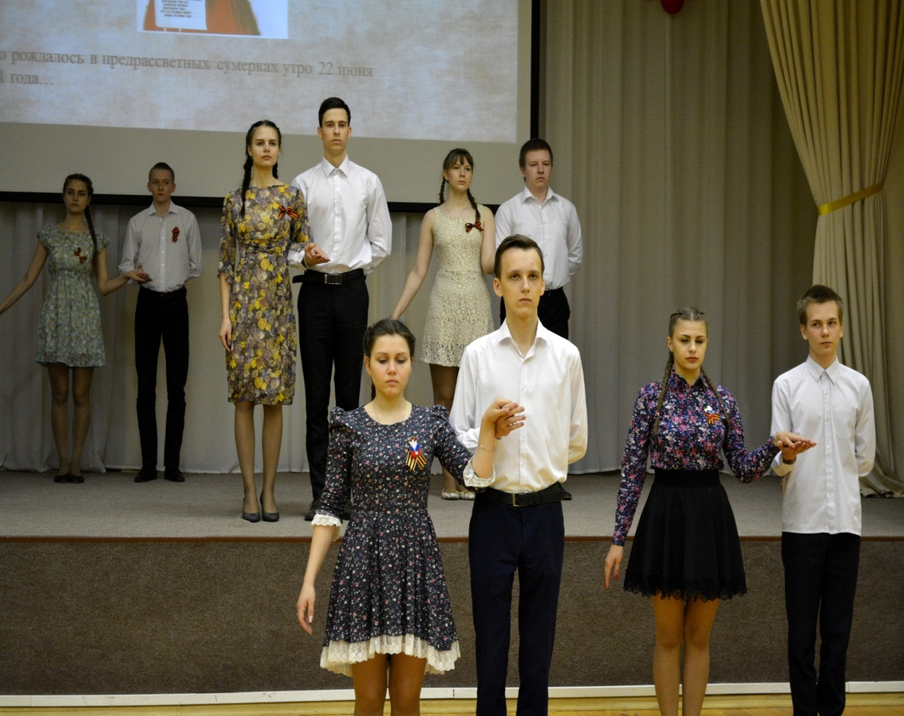
Вальс «Выпускной накануне войны»
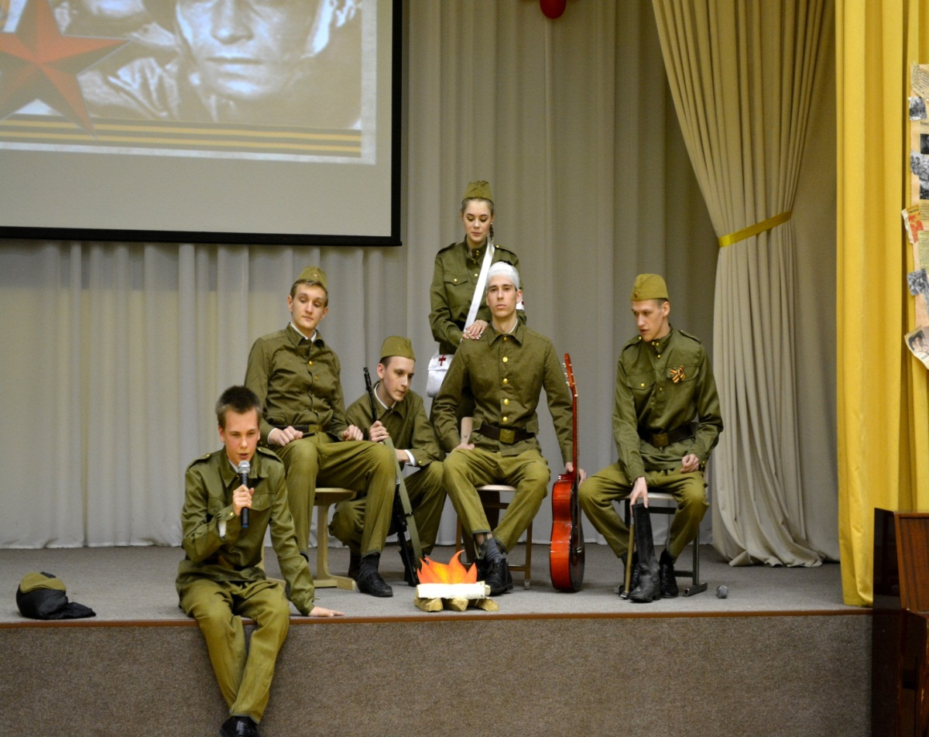
Инсценировка песни «Тёмная ночь»

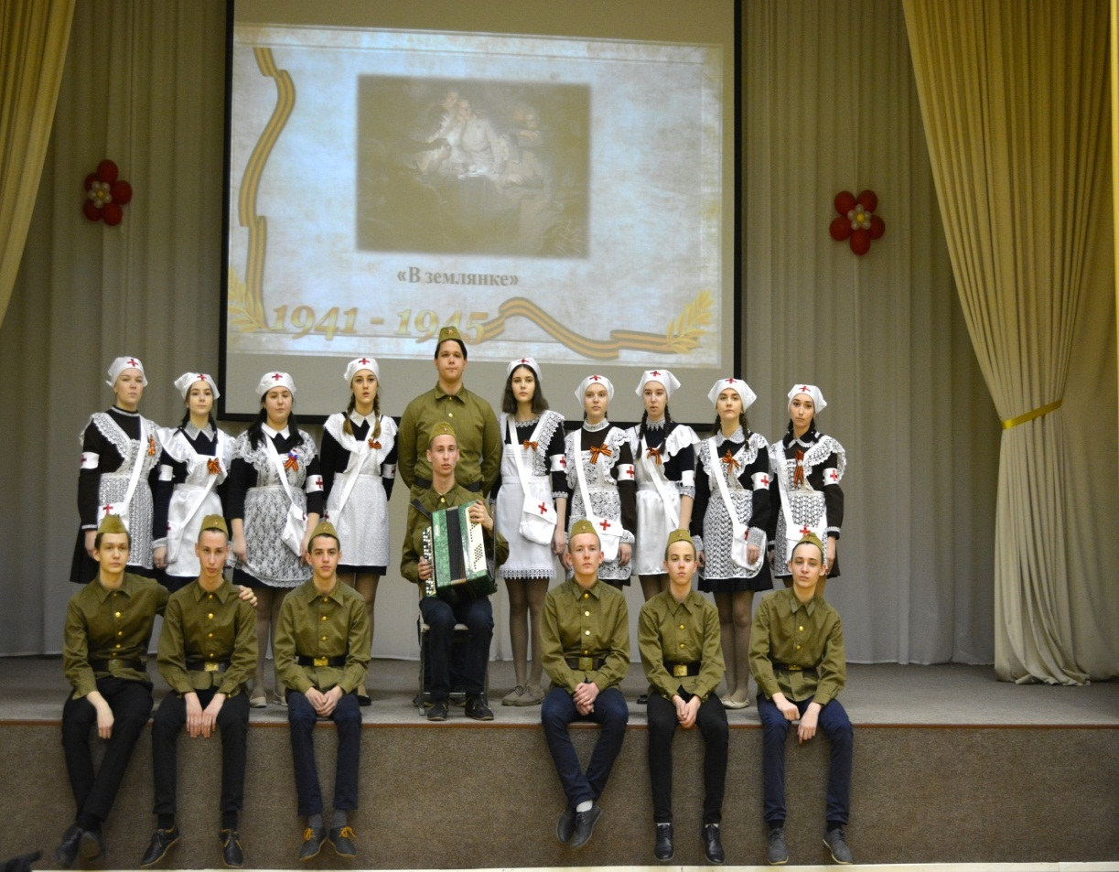
Исполнение песни «В землянке»
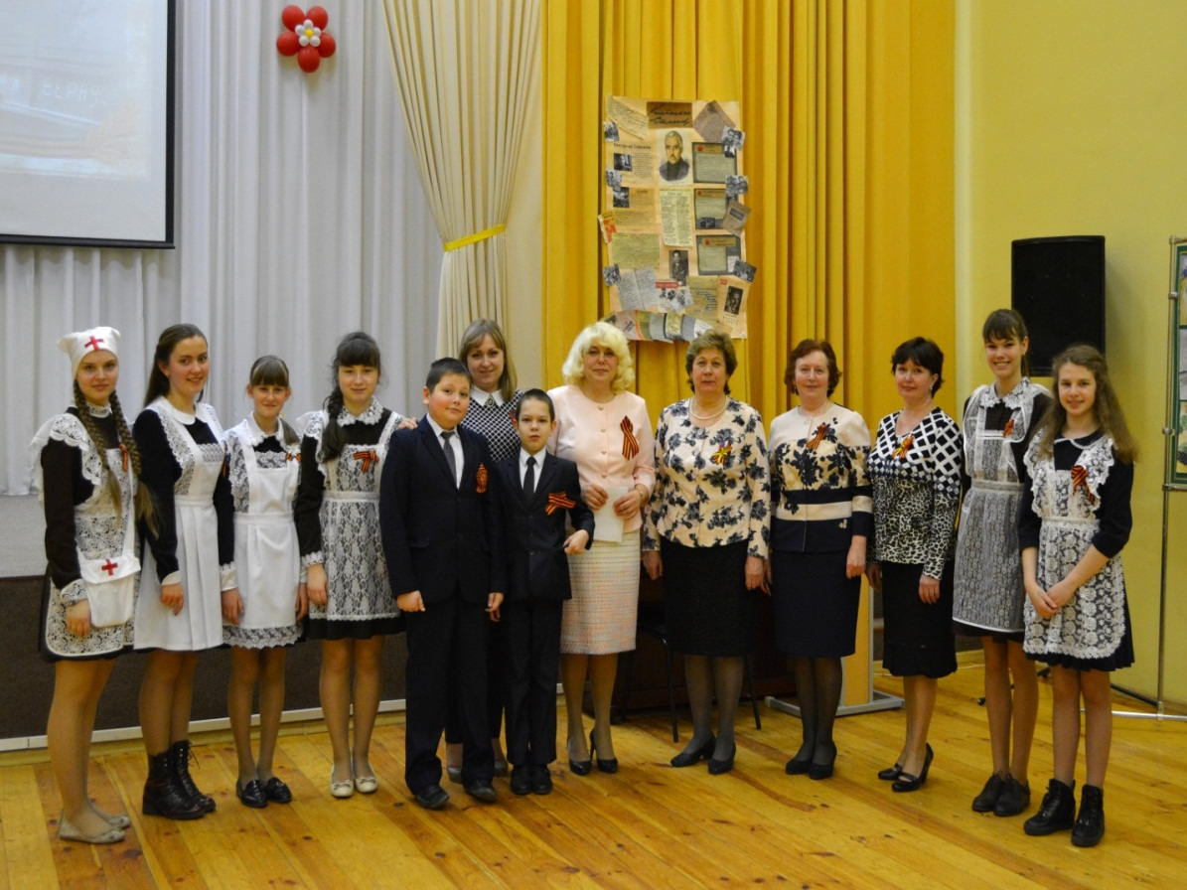
Участники мероприятия
В рамках Недели науки и творчества методическое объединение русского языка и литературы провело праздник «День славянской письменности и культуры».
Уже преодолевая порог школы, школьники и учителя проникались атмосферой праздника, так как фойе школы украшали газеты об истории возникновения письменности на Руси. Особенно можно отметить газеты, созданные учащимися 5 А и 5 Б классов. Они содержат объёмный материал по теме, а самое главное, газеты интересны с точки зрения оригинальности исполнения.
Кроме этого колорит праздника создавали встречающие хлебом- солью в русских национальных костюмах. В фойе звучала живая музыка.
На переменах прошли викторины, конкурсы и мастер-классы. Ребята многое узнали о создателях славянской азбуки, об истории алфавита, о реформах языка, об истории букв нашего алфавита, приняли активное участие в конкурсах знатоков русской словесности. Учащиеся имели возможность посмотреть серии горячо любимого журнала «Ералаш», гдесюжеты связаны с уроками русского и языка и литературы.
Главным мероприятием дня стал торжественный праздник ( в форме устного журнала), состоявшийся в актовом зале, где дети проявили мастерство в художественном чтении, в инсценировании страниц из жизни Кирилла и Мефодия.

Программа Дня Славянской культуры и письменности
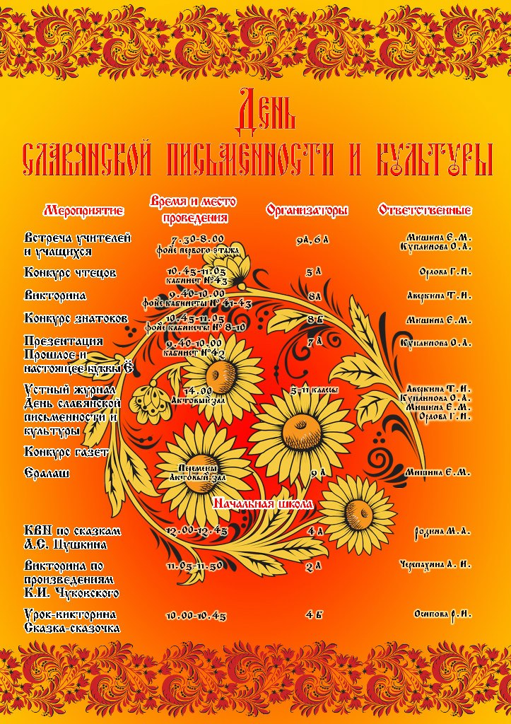

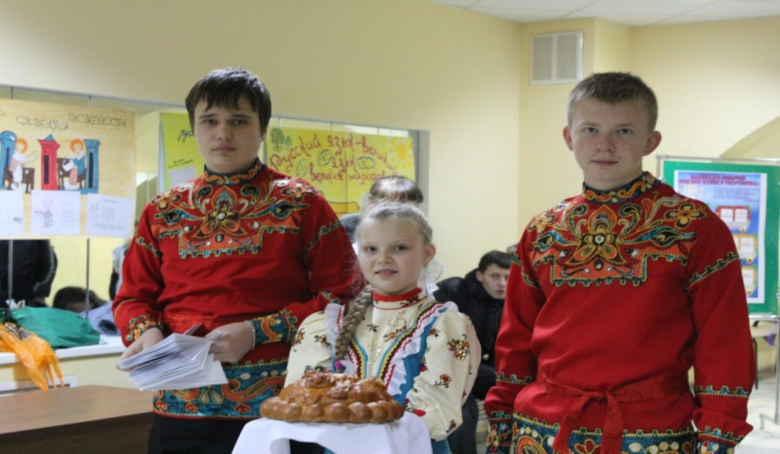

Встреча гостей в фойе школы в День Славянской культуры и письменности
Фотографии газет ко Дню славянской культуры и письменности
